Competitività e attrattività: Francia e Italia a confronto

1. **Introduzione**

La competitività e l’attrattività sono due importanti indicatori, che ci possono aiutare a comprendere perché un dato territorio (sia esso una regione o uno Stato) sia molto ovvero poco produttivo. In particolare, ci interessa sapere l’entità della discrepanza – ove essa vi sia realmente – tra la competitività e l’attrattività dell’economia francese e di quella italiana, nonché individuarne le possibili cause strutturali.

Nello specifico mi soffermerò, dopo un breve *excursus* sui due concetti di competitività ed attrattività e sulle loro dimensioni fondamentali (così come enucleate da studiosi e organizzazioni internazionali), sul settore industriale, mettendo a confronto le industrie francesi con quelle italiane – inserite, comunque, nel più ampio contesto dell’Unione europea. Il mio studio si baserà sui dati provenienti principalmente dalla Commissione europea e dall’Eurostat, il quale, attraverso il *Regional Competitiveness Index* (RCI), incorpora elementi sociali ai dati meramente macroeconomici nell’analisi della competitività territoriale.

Avrò cura di precisare *come* ho acquisito ed elaborato i dati in possesso, nonché di rappresentarli graficamente e di fornire una spiegazione didascalica dei grafici presentati, affinché anche il lettore meno esperto possa comprendere agevolmente i risultati cui sono pervenuto. Infine, fornirò una breve ricapitolazione e trarrò le mie conclusioni.

1. **Rassegna della letteratura**

Anzitutto, possiamo definire la competitività quale “*l’abilità di offrire un ambiente sostenibile ed attrattivo in cui vivere e lavorare, tanto per le imprese quanto per i residenti*”1; mentre l’attrattività è definibile nei termini di “*capacità di un dato territorio di creare redditi elevati – e in aumento – e di migliorare gli standard di vita delle persone che in esso vivono*”2. L’Unione europea ricomprende all’interno di competitività ed attrattività numerose dimensioni (ad esempio, la sanità, il capitale umano, l’accesso ai finanziamenti, lo sviluppo sostenibile, etc.), tuttavia ne prenderò in considerazione soltanto cinque, a mio avviso le più salienti: 1) efficienza della pubblica amministrazione; 2) reddito pro capite; 3) innovazione e investimenti ; 4) produttività del lavoro; 5) esportazioni.

La competitività e l’attrattività sono spesse volte considerate di vitale importanza per comprendere la buona (o cattiva) “salute” di un’economia nazionale, inducendo di conseguenza a sottostimare fattori strutturali assai più rilevanti, quali, ad esempio, le imposizioni fiscali e le sempre più asfissianti regolamentazioni europee. Nondimeno, così come più volte ricordato dalla Commissione europea nei suoi *report*3, la competitività rappresenta un fattore chiave sia per la crescita economica che per l’occupazione, con particolare riferimento alle piccole e medie imprese. La rilevanza assunta da detto indicatore appare, pertanto, comprensibile, sebbene non debba trasformarsi in quella che Paul Krugman, professore di economia al *Massachusetts Institute of Technology* (MIT), ha definito una “pericolosa ossessione”4.

Per quanto concerne il settore industriale, la competitività consiste tanto nell’abilità delle imprese di competere nel mercato nazionale e in quello globale, quanto nella capacità di estendere il proprio volume di affari5. Se, da un lato, l’Unione europea si impegna a garantire un ambiente favorevole alle imprese, con una pubblica amministrazione più efficiente e trasparente, nonché facilitandone l’accesso sia ai mercati internazionali che alle risorse necessarie alla produzione; dall’altro, le stesse imprese degli Stati membri debbono impegnarsi a produrre in modo sostenibile, con un adeguato investimento soprattutto nella ricerca e sviluppo (R&D)6. Analizzerò ora in che misura la Francia e l’Italia hanno ottemperato a questi loro obblighi nei riguardi dell’Unione europea, e se questo incide sulla rispettiva produttività.

1. **Descrizione dei dati**

Per fornire una stima affidabile della *competitività* industriale di Francia e Italia mi sono avvalso dei dati forniti dalla Commissione europea7 concernenti tanto gli *inputs* (efficienza della pubblica amministrazione, investimenti, livello di educazione dei lavoratori, etc.) quanto gli *outputs* (produttività del lavoro, esportazioni, innovazione) del processo produttivo industriale. A loro volta queste due dimensioni di *input* ed *output* sono state enucleate, con particolare riferimento ad un “business friendly environment”, individuando, ad esempio, il costo e il tempo necessari per creare nuove imprese, l’effettività del governo, la corruzione, il costo di implementazione dei contratti, etc.

Infine, ho acquisito i dati sul *Regional Competitiveness Index* (RCI), dal database della Commissione europea8, e sul Prodotto Interno Lordo (PIL) pro capite, dall’Eurostat9, per poter comprendere la relazione esistente tra competitività e benessere sociale, intendendo quest’ultima quale dimensione precipua dell’attrattività territoriale.

1. **Metodologia**

Anzitutto, ho scaricato i file dalle pagine web (vedi note metodologiche) dell’Eurostat e della Commissione europea, cliccando sui link in esse presenti (per comodità ho utilizzato i dati finali, e non già i “raw data”) e seguendo il consueto procedimento di download. Successivamente, ho applicato il “filtro” ai fogli excel (contenenti tutti e 28 gli Stati membri dell’Unione europea), affinché mi rimanessero a disposizione i soli dati della Francia e dell’Italia.

Per quanto riguarda i *grafici 1* e *2* mi sono limitato ad affiancare il valore del RCI, presente nel file “rci_2013_scores”, ai valori del PIL (o GDP in inglese), presenti nel file “nama_10r_2gdp”, per le singole regioni francesi e italiane. Per fare ciò, ho selezionato i valori del RCI e ho cliccato col mouse destro, poi su “copia” e in seguito su “incolla” nella casella adiacente ai valori del PIL. Dopodiché, per il *grafico 1* ho selezionato i soli valori del RCI e ho successivamente cliccato su “inserisci”, poi su “grafico a linee”, selezionando “linee con indicatori”. Una volta ottenuto, ho cliccato con il mouse destro sul grafico e successivamente su “seleziona dati”. Nella finestra che si è aperta ho poi cliccato su “scambia righe/colonne” e ho rimosso le linee che univano i singoli indicatori. Ho poi inserito la “linea di *min-max*” e, cliccando di destra col mouse sui singoli indicatori interessati, le “etichette dati”. Ho infine aggiunto il titolo del grafico e dell’asse verticale, andando su “layout” (rispettivamente, “titolo del grafico” e “titolo degli assi”). Per il *grafico 2*, invece, ho selezionato sia i valori del RCI e del PIL e cliccato, poi, su “inserisci”, “inserisci grafico a dispersione” e “dispersione con solo indicatori”. Ho aggiunto la linea di tendenza, e le etichette dati alla regione “migliore” (Ile-de-France) e a quella “peggiore” (Calabria). Ho, infine, aggiunto il titolo del grafico e degli assi.

Per quanto riguarda i *grafici 3, 4* e *5*, invece, ho dovuto anzitutto standardizzare i dati, cioè uniformarli in un intervallo numerico compreso tra 0 e 1 così da poter comparare dimensioni espresse in diverse unità di misura (giorni, ore, anni, euro, etc.). Per fare ciò ho dovuto ricorrere alle formule “MIN” e “MAX” per ottenere i valori minimi e massimi delle serie numeriche in mio possesso, e successivamente applicare la formula della standardizzazione: (x – min)/(max-min). Per poter applicare le suddette formule ho dovuto precedentemente cliccare due volte su una casella vuota e scrivere il simbolo matematico dell’uguale (=). Per i *grafici 3* e *4* ho selezionato i valori delle categorie che mi interessavano e poi ho cliccato su “inserisci”, “grafico a barre” e su “barre raggruppate”. Ho aggiunto le “etichette dati” e il “titolo del grafico”, seguendo i procedimenti di cui sopra. Infine, per quanto concerne il *grafico 5* ho selezionato i dati riguardanti la pubblica amministrazione e ho cliccato su “inserisci grafico”, “altri grafici” e “grafico radar”. Ho cliccato di destra sul grafico e poi su “seleziona dati”; nella finestra che si è aperta ho modificato le “etichette asse orizzontale”, selezionando col cursore del mouse i nomi delle dimensioni da me considerate. Ho aggiunto, infine, il titolo del grafico con il procedimento più volte illustrato.

1. **Elaborazioni empiriche**

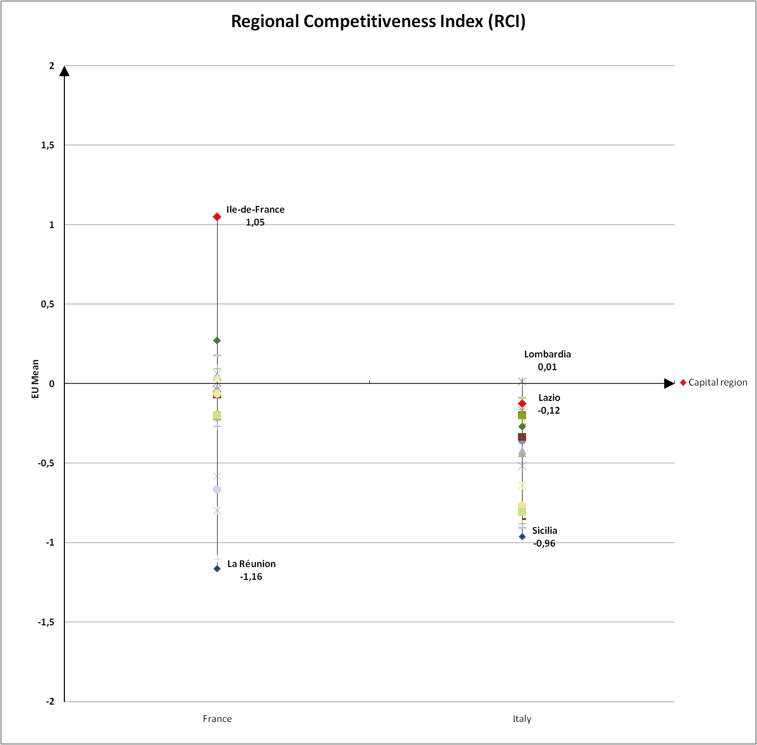

Grafico 1 Italia e Francia a confronto: l’indice di competitività regionale

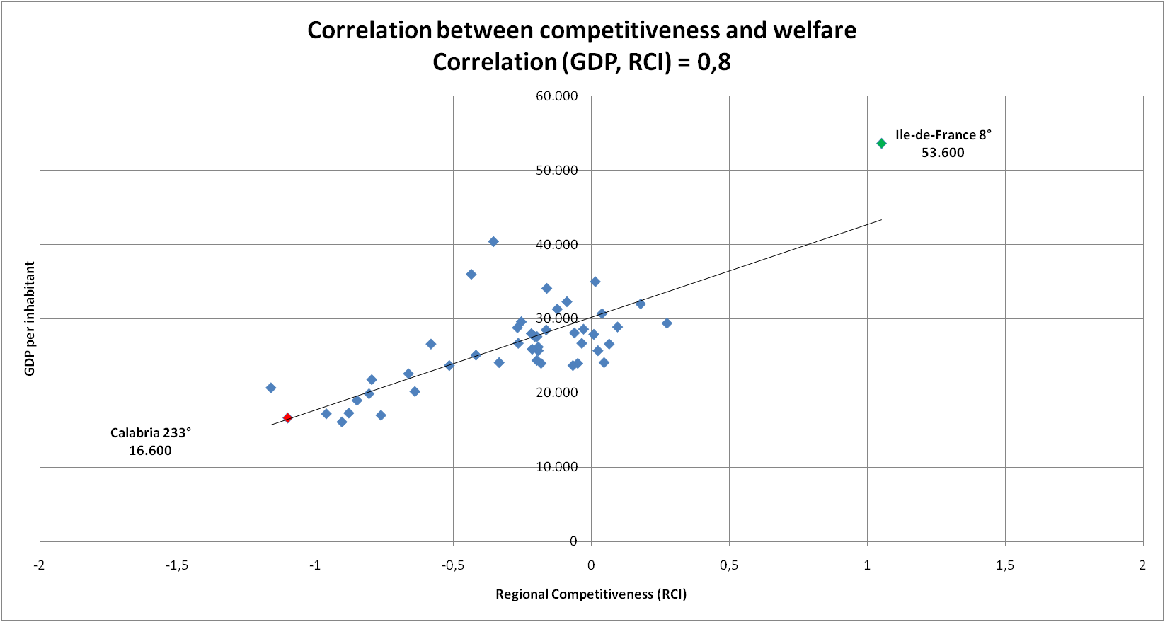

Grafico 2 Correlazione tra la competitività e il prodotto interno lordo pro capite

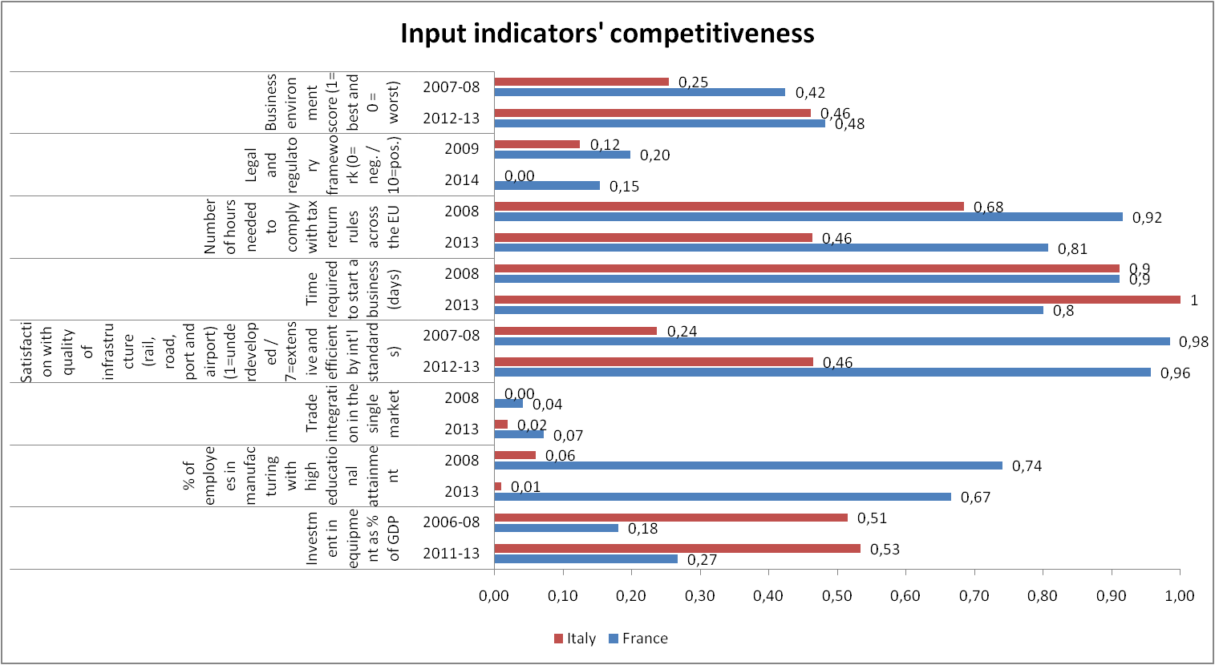

Grafico 3 – Italia e Francia a confronto: indicatori di input

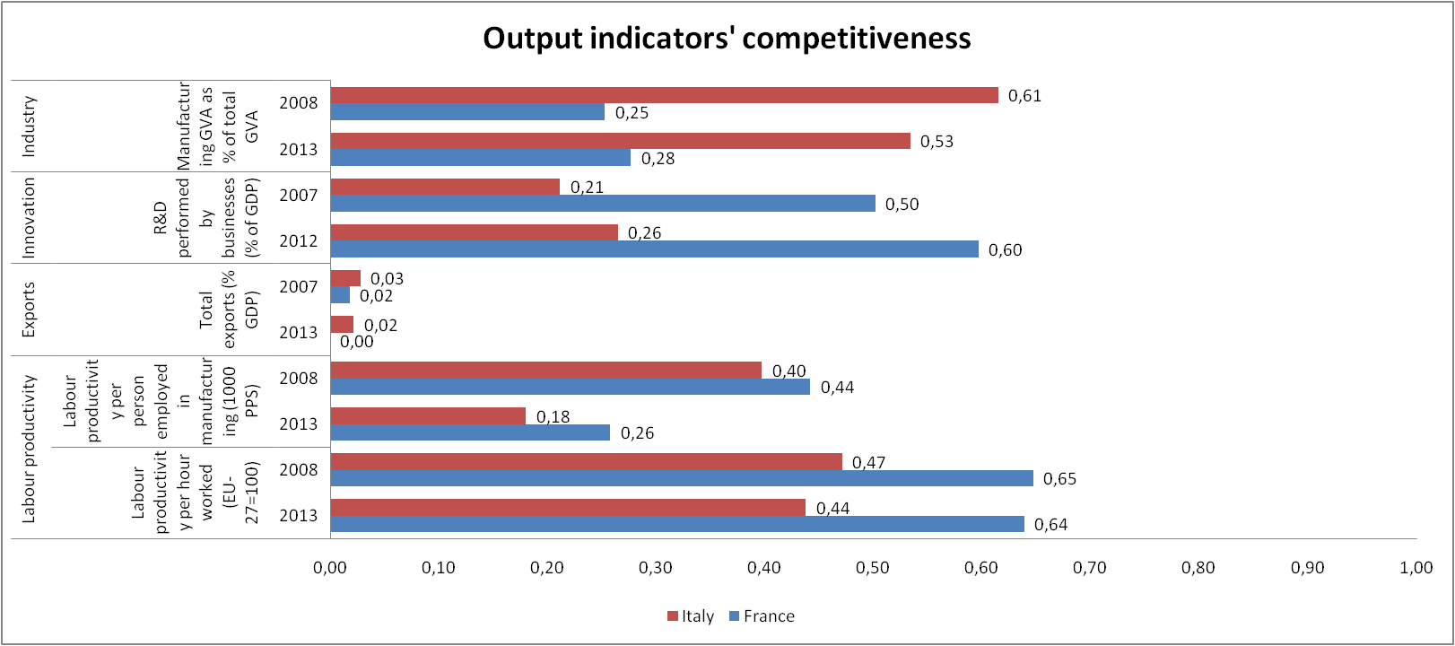

Grafico 4 Italia e Francia a confronto: indicatori di output

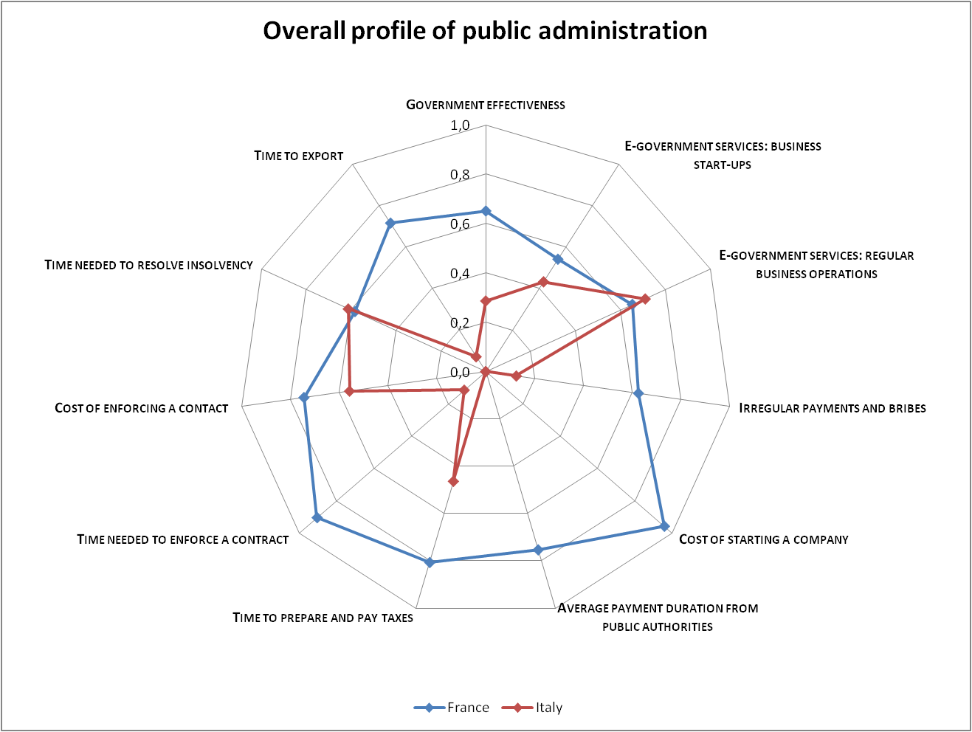

Grafico 5 – grafico radar concernente la pubblica amministrazione.

*Note:* tutti i dati sono stati elaborati affinché **1** rappresenti il migliore risultato, mentre **0** costituisca il peggiore risultato.

1. **Analisi dei risultati**

Nel *grafico 1* è rappresentato il *Regional Competitiveness Index* (RCI), il quale misura, attraverso fattori sociali e macroeconomici, la competitività territoriale per singola regione (NUTS 2, seguendo la nomenclatura europea). Posta la media europea (*EU mean*) uguale a 0, vediamo come le regioni più competitive di Francia e Italia (rispettivamente, Ile-de-France e Lombardia) siano tra loro molto differenti. Se l’Ile-de-France è molto competitiva, posizionandosi, difatti, all’ottavo posto tra le regioni più competitive d’Europa, con un RCI di 1,05, la Lombardia è di poco sopra la media europea, con un RCI di appena 0,01. Inoltre, mentre le regioni francesi sono discretamente competitive; viceversa, le regioni italiane sono compattamente non competitive, e di conseguenza non attrattive, con la Sicilia, fanalino di coda dell’Italia, posizionata al 235° posto.

Nel *grafico 2* è illustrata la correlazione tra PIL pro capite e RCI. Per correlazione intendiamo una relazione tra due [variabili statistiche](https://it.wikipedia.org/wiki/Variabile_%28statistica%29) tale che a ciascun valore della prima variabile corrisponda con una “certa regolarità” un valore della seconda. Tale relazione spazia da un minimo di -1 (massima discordanza) a un massimo di 1 (massima concordanza). Come è possibile vedere, tra le due variabili c’è una correlazione positiva molto buona (0,8). Ciò significa che, più alto è il PIL pro capite di una data regione e più è ragionevole aspettarsi una elevata competitività per la suddetta regione (o viceversa).

Il *grafico 3* presenta il confronto tra Italia e Francia, prese a livello nazionale, con riferimento a diversi fattori. Possiamo notare come la Francia consegua risultati migliori rispetto all’Italia soprattutto nella creazione di un “business environment”, grazie anche a un quadro giuridico ed amministrativo maggiormente efficiente (rispettivamente, “*legal and regulatory frame work*” e “*numbers of hours needed to comply with taxes*”). Inoltre, la Francia impiega un numero assai maggiore di lavoratori con un elevato livello di istruzione rispetto all’Italia; e garantisce altresì delle infrastrutture avvertite come di gran lunga più soddisfacenti di quelle italiane. L’Italia, di contro, è più celere della Francia nella creazione di un’impresa (1 giorno contro i 4 richiesti dallo Stato francese) ed investe, in relazione al PIL, quasi il doppio di più rispetto alla Francia in macchinari e attrezzature.

Nel *grafico 4* abbiamo i principali indicatori di output per i due paesi considerati. Anche qui è possibile notare una primazia della Francia tanto nella produttività del lavoro (per ora lavorata e per addetto) quanto negli investimenti in ricerca e sviluppo effettuati dalle imprese stesse. L’Italia, nondimeno, presenta un valore aggiunto nella produzione di quasi il doppio di quello francese nel 2013. Ciò significa che un incremento unitario di lavoro o di capitale in Italia aumenta il prodotto di quasi il doppio rispetto a un medesimo incremento in Francia.

Infine, il *grafico 5* mostra in sintesi i principali indicatori di una buona ed efficiente pubblica amministrazione. Risulta evidente *prima facie* che la Francia sia molto più attrattiva dell’Italia per le imprese estere che vogliano investire sul suo territorio. Difatti, risulta conveniente aprire un’impresa in Francia non solo perché costa materialmente di meno (84€ contro i 2000€ richiesti in Italia), ma anche perché è più facile compilare i moduli delle imposte o poter “far rispettare” (*enforce*) un contratto o perfino esportare le proprie merci. Infine, lo stesso governo francese è avvertito come più efficiente rispetto a quello italiano, anche per la percezione della corruzione e dei pagamenti “in nero” (*irregular* *payments*), che è più alta in Italia piuttosto che in Francia.

1. **Conclusioni**

Insomma, c’è effettivamente una discrepanza tra la competitività e l’attrattività italiana e francese; e tale discrepanza è abbastanza notevole. Anche grazie all’ausilio dei grafici è possibile notare come le regioni italiane siano compattamente non competitive (*grafico 1*), soprattutto a causa di un governo avvertito come inefficiente e di una pubblica amministrazione farraginosa, inefficace e nella quale la corruzione è un fenomeno diffuso (*grafico 5*). Queste ultime cause strutturali sono alla base anche della scarsa attrattività dell’Italia per le imprese estere che vogliano investire sul territorio. Difatti, sebbene la creazione di un’impresa sia più veloce in Italia (1 giorno contro i 4 francesi), essa richiede un importante onere finanziario (2000€ contro i soli 84€ richiesti in Francia), nonché un elevato numero di ore per compilare i moduli delle imposte (*grafici 4* e *5*).

Ulteriori fattori che contribuiscono a rendere l’Italia meno competitiva ed attrattiva rispetto alla Francia sono soprattutto la qualità (percepita) delle infrastrutture che è di gran lunga peggiore in Italia; nonché un quadro giuridico di estrema lentezza – e, dunque, di scarsa efficacia – che rende assai costoso, in termini di tempo e di denaro, far rispettare i contratti (*grafici 3* e *5*). A ciò si aggiunga che le imprese italiane investono poco nella ricerca e sviluppo e che la stragrande maggioranza dei lavoratori italiani nelle industrie non abbiano conseguito i livelli di istruzione più elevati (laurea, specialistica, dottorato di ricerca, etc.), che possono essere alla base della minore produttività del lavoro (*grafici 3* e *4*).

Pertanto, la Francia, più in linea con gli standard europei, ha conseguito i migliori risultati nei principali indicatori di competitività da me considerati. Possiamo, dunque, affermare che la Francia è più competitiva dell’Italia nel settore industriale. Le diverse cause strutturali alla base della esigua competitività italiana sono sintetizzabili nella inefficienza della macchina burocratica e governativa statale. Infine, essendo la competitività e l’attrattività tra loro correlate, è possibile notare come alla regione più competitiva (Ile-de-France) spetti anche il PIL pro capite più elevato, e viceversa il PIL pro capite minore si riscontra nella penultima regione meno competitiva (Calabria) (*grafico 2*).

1. **Sitografia e bibliografia**
2. <http://ec.europa.eu/eurostat/statistics-explained/index.php/Regional_competitiveness_statistics> (traduzione mia)
3. Meyer-Stamer J., 2008 (traduzione mia)
4. <http://ec.europa.eu/growth/industry/competitiveness/index_en.htm>
5. Paul Krugman, “Competitiveness: a dangerous obession”, <https://www.foreignaffairs.com/articles/1994-03-01/competitiveness-dangerous-obsession> (accesso riservato)
6. <http://ec.europa.eu/growth/industry/competitiveness/index_en.htm>
7. Ibidem
8. <http://ec.europa.eu/growth/industry/competitiveness/reports/ms-competitiveness-report/index_en.htm> *
9. <http://ec.europa.eu/regional_policy/it/information/publications/studies/2013/eu-regional-competitiveness-index-rci-2013> **
10. <http://ec.europa.eu/eurostat/web/regions/data/database?p_p_id=NavTreeportletprod_WAR_NavTreeportletprod_INSTANCE_BQqmHeCfV1BE&p_p_lifecycle=0&p_p_state=normal&p_p_mode=view&p_p_col_id=column-2&p_p_col_count=1> ***

**Note metodologiche**

*\*Note (7):* scendere con il cursore fino a “Further information”, poi cliccare su “data sets”. Seguire, infine, la procedura di download dei dati.

*\*\*Note (8):* scendere con il cursore fino a “Source data for tables, figures and maps (MS excel)” in fondo alla pagina web, poi cliccare su “Regional competitiveness”. Seguire, infine, la procedura di download dei dati.

*\*\*\*Note (9):* cliccare su “Regional statistics by NUTS classification”, poi su “Regional Economic Accounts – ESA2010”; ancora su “Gross domestic product indicators – ESA 2010”; infine su “Gross Domestic Product (GDP) at current market prices by NUTS 2 regions (nama_10r_2gdp)”. Cliccare sull’icona con la lente d’ingrandimento (“data explorer”).